DAS NEINhorn
nach Marc Uwe Kling/ Astrid Henn, Aufführungsrechte Voland & Quist, 2019
Figurentheater für Kinder ab 5 Jahre

TECHNISCHE BEDINGUNGEN

Alle Angaben sind Idealbedingungen. Falls Ihr Theater diese nicht erfüllen kann, rufen Sie bitte an, und wir schauen, ob wir eine Aufführung nicht trotzdem möglich machen können.

Bühnenmaße Breite 5,50 m x Tiefe 4,50 m x Höhe minimal 2,70m.
ACHTUNG: Der Bühnenboden muss unbedingt eben, glatt und sauber sein, da wir aufblasbare Sitzelemente haben.
Zuschauer max 120 Personen;
ansteigende Zuschauertribüne zum Vorteil
die erste Reihe sollte einen Abstand von mind. 2
Meter zur Bühne haben
Raum bitte verdunkelbar!!
Elektrik 2 Steckdosen a 16 A; ein blaues Bühnenlicht für die Hinterbühne
Auslade ½ h + Zwei helfende Hände wären sehr schön!
Aufbau 1 ½ h +
Lichteinrichtung 1 h +
Maske ½ h
Scheinwerfer siehe Lichtplan. Können aber auch mitgebracht werden.
Techniker zur Einweisung; ggf. Beleuchtungseinrichtung siehe Anhang

BühnenEinrichtung insg. 3 ½ h Abbau 1 h Stückdauer 50 Minuten

________________________________________________________________________________

Die Beleuchtungseinrichtung und Stimmungsabsprache erfolgt spätestens 2 Stunden vor Beginn der Vorstellung in Absprache mit dem jeweiligen Techniker oder Beleuchter. Es ist ein Lichtablaufplan vorhanden, der vorher per Mail geschickt werden kann. Falls keine Scheinwerfer vorhanden sind, bringen wir unsere mit, montieren sie auf zwei Stativen und fahren die Vorstellung von der Bühne.

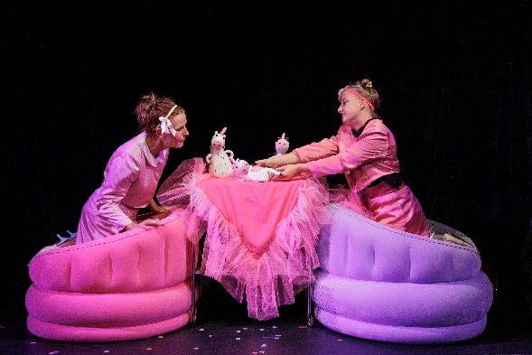
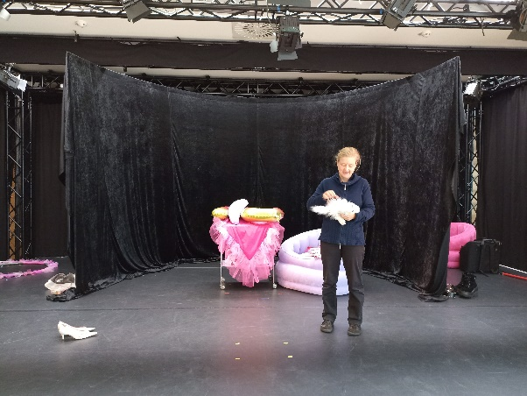

TheaterGeist

www.theatergeist.de post@theatergeist.de
c/o Annegret Geist Phone 0177-4427777 030-4476104 10407 Berlin

